1C420033熟悉铁路工程项目进度计划图表的编制
在一个工程项目(标段)的管理过程中，一般要编制总体施工进度计划图，对于重要的单位工程，例如特大桥、长大隧道、复杂的站场，还要编制单位工程进度计划图。铁路工程常见施工进度计划图表有三种：进度计划横道图、进度计划网络图、进度计划形象图，三种图各有其表现的重点和特点。
一、进度计划横道图
横道图的绘制是在列出的各分项工程(单位工程)后，画一条横道线，以表明进度的起止时间。表达直观，简单，易读懂，如图lC420033—1所示。
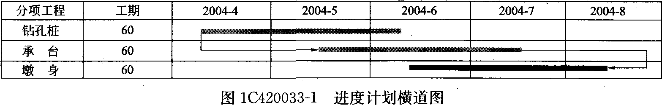
二、进度计划网络图
(一)进度计划网络图的概念
进度计划网络图是用网络技术从整个系统着眼，它把一项工程作为一个系统，将系统中相互依存、相互制约的要素之间的关系以进度计划网络图的形式形象地显示出来。人们可以预先分析和估计工程项目进行过程中可能发生的各种影响和资源利用的因素，统筹规划和安排，并进行目标优化，使项目能按预定的目标进行。在实施过程中要根据情况变化进行调整，使施工得以全面地达到优质、节省和快速的要求。
铁路工程常用的两种进度计划网络图类型是双代号时标进度计划网络图(图1C420033—2)和单代号搭接进度计划网络图(图1C420033—3)。
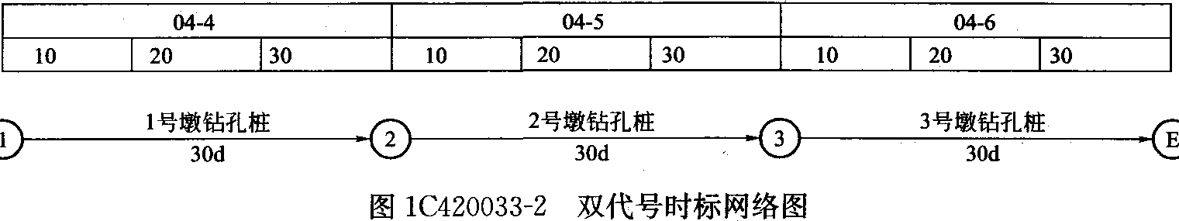
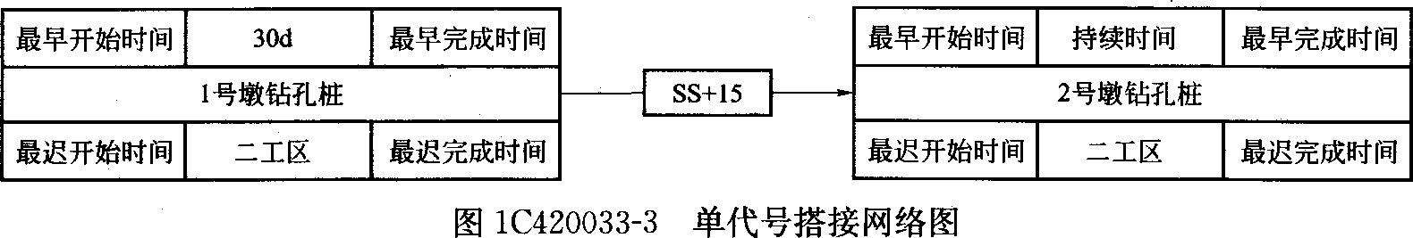
(二)进度计划网络图的特性
网络计划技术不仅是一种编制计划的方法，而且还是一种科学的施工管理方法。它有助于管理人员合理地组织生产，使他们做到心中有数，知道管理的重点应该放在何处，怎样缩短工期，在哪里挖潜力，如何降低成本。故采用网络计划技术能够取得好快省的全面效果。
(三)网络计划优点
1．可以把整个工程项目的生产过程的各个环节有机地组织起来，并指明其中的关键所在，从而可使各级管理人员既能统筹安排，考虑全局，又能抓住关键，合理协调资源，实行重点管理。
2．可反映整个生产过程各项工序之间的相互制约和相互依赖的关系。
3．可以进行各种时间计算，能从工序繁多、错综复杂的计划中找出影响工程进度的关键工序，便于管理人员集中精力抓施工中的主要矛盾，确保按期竣工，避免盲目抢工。
4．能够通过网络计划中反映出来的各工序的总时差(即机动时间)和局部时差，更好地运用和调配人力与物力，达到降低成本和加快进度的目的。
5．在计划的执行过程中，当某一工序因故提前或推迟完成时，能够预见到它对工程的影响程度，便于及早采取措施以充分利用有利的条件或有效地消除不利因素，保证自始至终对计划进行有效的控制与监督。
6．能够设计出许多可行方案，并从中选出最佳方案。
7．进度计划网络图可以用逻辑图直接转换，也可以直接绘制网络图转换逻辑横道图。
(四)进度计划网络图的编制
进度计划网络图可用Project、P3、Pert等软件编制。
三、进度计划形象图
(一)进度计划形象图的特点
能形象地表达工序的起止时间、施工方向以及各工序之间的交叉或平行的关系。
(二)进度计划形象图编制
根据施工进度计划横道图，采用AutoCAD、Excel等软件编制，在横向布置施工工区与施工单元，按设计里程依一定比例绘出；竖向布置时间，按年度和月份依一定比例绘出，把主要的分项工程或单位工程用不同的线条，在图纸上标注其施工时间和施工方向。
【案例lC420033】
1．背景
某铁路工程有两座相连的桥梁，1号桥与梁场相近，首先架梁，2号桥顺序架梁。施工单代号网络计划图如图1C420033—4所示。
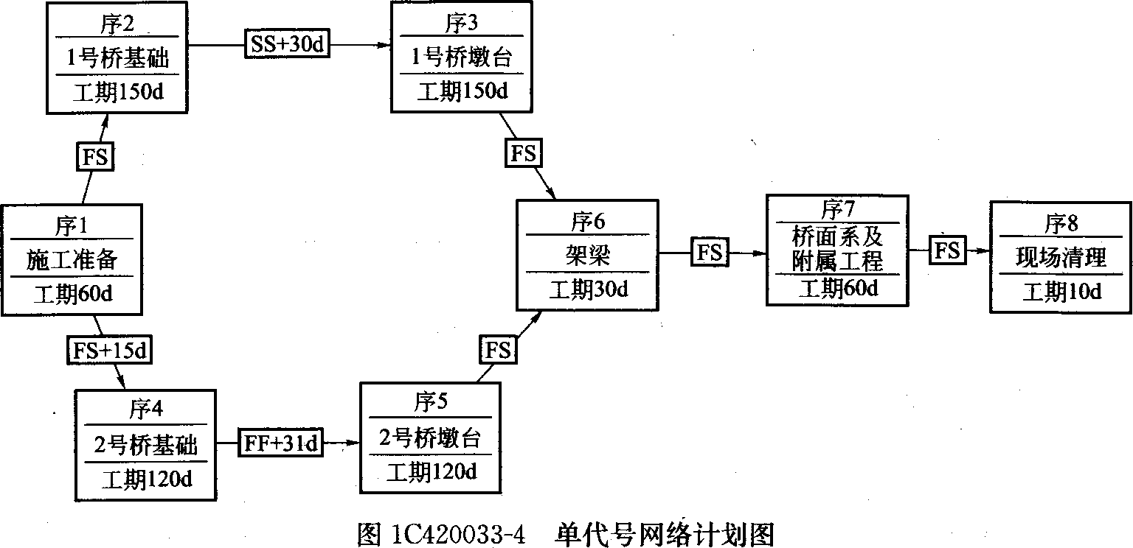
2．问题
(1)图中序4、5工作连线的FF+31d表示什么意思?
(2)用双代号逻辑网络图绘出上述单代号网络计划图。
(3)常见的铁路工程进度计划图除了上述表达形式，还有什么?
(4)计算该两座桥梁工程的总工期。
3．分析与答案
(1)图中FF+31d的表示：序号为4的任务“2号桥基础”完成31天后，序号为5的任务“2号桥墩台”才可以完成。
(分析：在单代号搭接网络计划中，对前后工序的搭接有四种表示方法：
完成一开始(FS)：表示在任务A完成之后任务B才可以开始。
开始一开始(SS)：表示在任务A开始之后任务B才可以开始。
完成一完成(FF)：表示在任务A完成之后任务B才可以完成。
开始一完成(SF)：表示在任务A开始之后任务B才可以完成。
SS+15d或SS=15d表示前后两个工序开始时距为15天，FF+31d或FF=31d表示前后两个工序结束时距为31天。)
(2)单代号网络用节点框表示工作，箭线表示搭接关系；双代号网络用箭线表示工作，用节点表示搭接关系。
上述工程的双代号逻辑网络计划图如图lC420033—5所示。
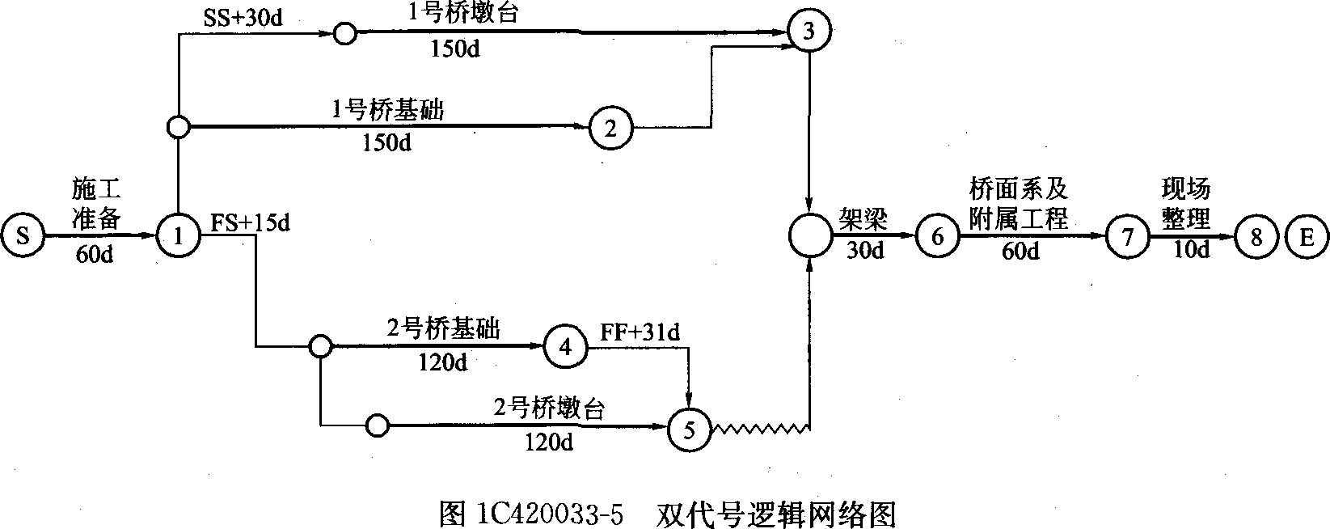
(3)表达铁路工程进度计划的图形除计划网络图外，常见的还有：进度计划横道图、进度计划形象图、进度计划斜率图。常用的计划网络图的形式有：单代号计划网络图、双代号时标网络图、双代号逻辑网络图。
(4)这两座桥梁工程的总工期为：
60+30+150+30+60+10—340天
1C420040铁路工程项目施工资源配置计划的编制
施工资源配置计划是施工组织设计编制不可缺少的内容，铁路工程施工中把机械设备、检测仪器、劳动力、工程材料作为主要的施工资源。
1C420041掌握铁路工程项目施工机械设备配置计划的编制
一、施工机械设备的概念
1．施工机械设备是在工程施工中所需的机器、装置和设施等可供长期使用、并在使用中基本保持原有形态的实物，是工程建设过程中十分重要的生产要素。
2．施工机械是由基础车和工作装置组成，基础车是由动力装置和底盘组成。有些中小型施工机械没有基础车，动力装置与工作装置一起直接安装在底盘上，但可以依靠外在牵引移动到工作地点，也称为施工机械。
3．施工设备是指直接或间接参加施工的无动力工作装置。铁路施工中常用的施工设备包括：挂篮、台架、台座、模具和可拆装钢梁等。
二、施工机械设备类型和种类
1．施工机械设备类型按行走机构形式可分为履带式机械设备、轮胎式机械设备、轨道式机械设备、拖式机械设备、携带式机械设备和可移式机械设备等。
2．施工机械设备类型按动力装置形式可分为电动式机械设备、内燃式机械设备和气动式机械设备等。
3．施工机械设备种类按用途可分为施工专用机械设备和施工通用机械设备。施工专用机械设备可分为路基工程专用机械设备、桥梁工程专用机械设备、隧道工程专用机械设备和轨道工程机械专用设备等；通用机械设备可分为混凝土机械设备、钢筋机械设备和抽水排水机械设备等。
4．路基工程机械设备可划分为挖装机械设备、运输机械设备、平整机械设备和碾压机械设备等。
5．桥梁工程机械设备可划分为桩基机械设备、浇筑振捣机械设备、张拉机械设备、吊装机械设备和架梁机械设备等。
6．隧道工程机械设备可划分为开挖机械设备、锚喷支护机械设备和衬砌机械设备。
7。轨道工程机械设备可划分为铺轨机械设备和起道、整道机械设备等。
掌握这些机械设备种类和类别的划分是配置机械设备的能力基础。
三、施工机械设备的选择原则
1．施工机械设备的选择只能在现有的或可能获得的机械设备中进行选择。尽管某种机械设备在各方面都是适合的，或对工期的缩短、人力的节省很有利，但如不能得到，则就不能作为一个供选择的方案。
2．施工机械设备的选择应从施工条件考虑机械设备类型与之相符合。施工条件指施工场地的地质、地形、工程量大小和施工进度等，特别是工程量和施工进度，是合理选择机械设备的重要依据。一般来说，为了保证施工进度和提高经济效益，工程量大应采用先进的、高效率的大型机械设备；工程量小则应采用适用的中、小型机械设备。
3．施工机械设备的选择应考虑固定资产损耗费与运行费是否经济。固定资产损耗费与施工机械设备的投资成正比。固定资产损耗费在机械设备选择中是重点考虑的因素，也是选择机械设备的一项原则。施工机械的经济选择基础是施工单价，所以必须权衡机械设备费和工程量的关系。如采用大型机械设备，虽然投资大，但它可以分摊到较大的工程量中去，所以对工程成本影响很小。
4．施工机械设备的选择要考虑各种机械设备的合理组合，这是关系到施工机械设备能否发挥效率的重要问题。合理组合一方面是指主机与辅助机械设备在台数和生产能力的相互适应；另一方面是指作业线上的各种机械设备互相配套的组合。
5．施工机械设备的选择要从全局出发统筹考虑。全局出发就是不仅考虑本项工程，而且考虑所承担的同一现场上的其他工程的机械设备的使用。这就是说从局部考虑选择的机械设备可能是不合理的，但从全局考虑则是合理的。
四、施工机械设备的配置方法
在施工前根据工程施工任务、施工方案和工期要求，将选择的各种施工机械设备和数量配置到各个施工架子队(工作面)。一般采用表格法配置，格式如表1C420041—1所示。
主要施工机械设备配置 表1C420041—1
序号 | 机械名称 | 单位 | 总数 | ××队(工作面) | ××队(工作面) | ××队(工作面) | ××队(工作面) | 备注
1 | 钻机 | 台 | 10 | 5 | 5 | — | —
2 | 挖掘机 | 台 | 4 | — | — | 2 | 2
3 | 拌合站 | 套 | 2 | 1 | 1 | — | —
4 | 搅拌运输车 | 台 | 6 | 3 | 3 | — | —
5 | 混凝土振动器 | 台 | 60 | 15 | 15 | 15 | 15
注：备注中应该对施工机械设备的来源给予说明，铁路施工中机械设备的来源有四种：①企业自有机械设备；②从市场上租赁机械设备；③企业为施工项目专购机械设备；④承包人为承包的工程自行开发研制的机械设备。
五、施工机械设备的配置计划
施工机械设备配置计划根据施工机械设备配置表确定机械设备的规格型号、产地、数量和现状等，并根据施工进度确定机械设备的进场时间和退场时间。主要施工机械设备配置计划如表1C420041—2。（见教材）
【案例lC420041—1】
1．背景
某双线铁路隧道全长8500m，洞身为Ⅲ级围岩，进出口各20m为Ⅳ级围岩。水文地质条件简单。可供选择的施工方法有：全断面隧道掘进机施工方法、矿山法施工方法中的全断面开挖法和台阶开挖法。
2．问题
(1)洞身是否可以用隧道掘进机掘进，为什么?隧道掘进机的施工方法有何特点?
(2)进出口处是否可以用全断面开挖方法，为什么?
3．分析与答案
(1)洞身可以用隧道掘进机掘进。因为洞身为Ⅲ级围岩，为中硬岩，最适宜采用掘进机。
隧道掘进机施工特点：
①作业人员少，进度快；
②与钻爆法施工比较，洞内粉尘、有害气体含量低，改善了劳动条件；
③对围岩扰动小，岩壁完整，施工安全，减少隧洞塌方事故；
④成洞质量好，无超欠挖现象，可减少洞壁衬砌与灌浆，节省投资；
⑤缺点是掘进机设备一次性投资大，开挖直径不能随意改变，机械运输和组装较难。
(2)不可以。因为全断面开挖方法一般适用I～Ⅲ级围岩。宜采用台阶法加超前支护措施。
1C420042掌握铁路工程项目劳动力配置计划的编制
一、施工队伍(架子队)的技术工种人员配置
施工队伍的技术工种人员配置是在施工队伍的工程任务划分、施工方案和工期进度计划比较明确的情况下进行的，根据类似工程的实际统计经验，对每个作业工班需要的工种数量进行配置，达到满足完成工程任务各方面目标计划的需要。施工队技术工种人员配置同施工队的机械化程度相一致，同技术工人的操作水平相一致，要体现施工队伍(架子队)的生产能力。
二、劳动工日总需要量
劳动工日总需要量是编制劳动力计划的依据之一，计算过程是根据各项工程量，查相应定额，同时根据本企业的内部定额(相关工程项目的经验数据)进行调整，得到各个分项工程的劳动工日数量，汇总后得到劳动工日总需要量。计算前应详细收集以下资料：
1．工程量汇总表，按照单位工程和分部、分项工程进行详细分类、汇总的工程数量是编制劳动工日总需要量的基本资料。
2．劳动定额，也称人工定额，是指完成一定的合格产品(工程实体或劳务)规定劳动力消耗的数量标准，它具有科学性、系统性、统一性、权威性、稳定性和时效性的特点。
3．企业定额，类似工程的经验统计，它可以对以上资料计算出来的劳动工日总需要量进行有针对性的调整，使之更加符合实际情况，更加符合企业管理的特点。
三、劳动力计划编制
劳动力计划即劳动力综合需要量计划，它是确定和组织劳动力进场的依据。它必须反映出各施工队(架子队)在各个施工阶段的劳动力需求情况，具有动态性和指导性。它是预测施工成本的重要数据。
1．编制劳动力计划前，应先编制工程项目的总进度计划，明确各个分项工程的开始和完成时间。
2．编制劳动力计划，要充分结合施工队伍(架子队)的技术工种人数配置。
3．统计计算各个分项(或单位)工程的相应施工期的平均人数，参照劳动定额的计算和技术工种人数的配置，根据工程项目实际情况进行调整，计算用表示例见表1C420042—2。
4．对施工进度计划表中的各分项工程输入日平均劳动人数数量，然后叠加计算，便可以得到劳动力计划表。劳动力计划可以手工计算，也可以采用软件计算，在目前铁路工程施工组织设计中采用Project软件计算为多。劳动力计划计算表示例见表1C420042—3。（见教材）
四、劳动力动态图编制
劳动力动态图能够形象反映施工前对劳动力资源需求情况，一般根据劳动力计划表，采用Excel软件编绘劳动力动态分布直方图，某工程的劳动力动态分布直方图和劳动力计划表示例如图1C420042和表1C420042—4。
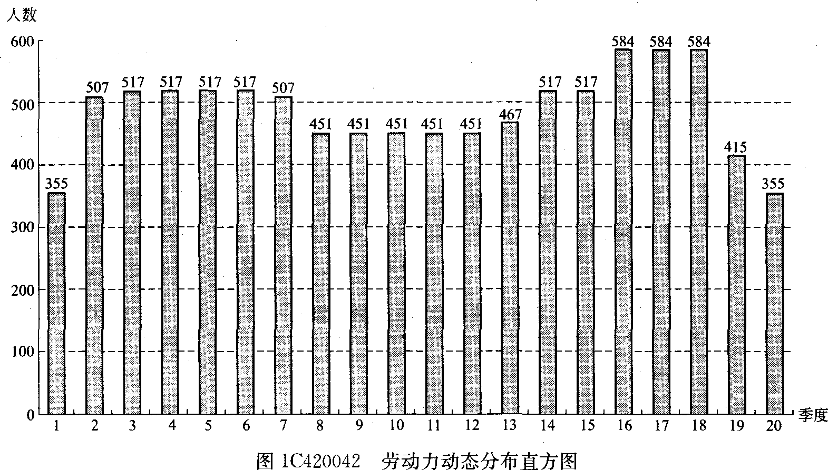
劳动力计划汇总表(单位：人) 表1CA20042—4
劳动力 | 2003年 |  |  |  | 2004年 |  |  |  | 2005年 |  |  |  | 2006在 |  |  |  | 2007年
 | 1 | 2 | 3 | 4 | 1 | 2 | 3 | 4 | l | 2 | 3 | 4 | 1 | 2 | 3 | 4 | 1 | 2 | 3 | 4
项目部 | 45 | 45 | 45 | 45 | 45 | 45 | 15 | 45 | 45 | 45 | 45 | 45 | 45 | 45 | 45 | 45 | 45 | 45 | 45 | 45
一队 | 180 | 240 | 240 | 240 | 240 | 2』f) | 210 | 240 | 240 | 240 | 240 | 240 | 240 | 290 | 290 | 357 | 357 | 357 | 240 | 180
二队 | 60 | 84 | 84 | 84 | 84 | 84 | 84 | 76 | 76 | 76 | 76 | 76 | 84 | 84 | 84 | 84 | 84 | 84 | 60 | 60
三队 | 60 | 98 | 98 | 98 | 98 | 98 | 98 | 90 | 90 | 90 | 90 | 90 | 98 | 98 | 98 | 98 | 98 | 98 | 70 | 70
四队 | 10 | 40 | 50 | 50 | 50 | 50 | 40 | O | O | O | O | O | O | O | O | O | O | O | 0 | O
合计 | 355 | 507 | 517 | 517 | 517 | 517 | 507 | 451 | 451 | 451 | 451 | 451 | 467 | 517 | 517 | 584 | 584 | 584 | 415 | 355

